Zápis č. 1
ze zasedání Celoškolského žákovského parlamentu ZŠ Mohelno, které se konalo
14. října 2015.

Na zasedání jsme přivítali nové členy parlamentu a rozdali si funkce a role v našem týmu.
Celoškolský žákovský parlament pro rok 2015/2016 zastupují
za II. stupeň ZŠ
6. třída: | Benáčková Barbora, Kolesová Kateřina
7. třída: | Budínová Kristýna, Jakubová Tereza, Macek Josef
8. třída: | Holasová Barbora, Knotek Milan
9. třída: | Badinová Šárka, Chytka Václav
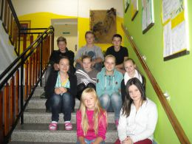
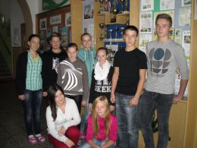

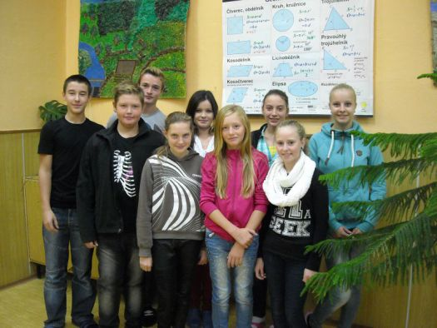

Členové našeho týmu mají tyto role a funkce:
- předseda – Šárka Badinová,
- zástupce předsedy – Milan Knotek,
- zapisovatel – Václav Chytka,
- zástupce zapisovatele – Kristýna Budínová,
- poradce, fotograf – Mgr. Tereza Brachetková,
- propagátor, grafik, technik, fotograf – Mgr. Hana Mášová,
- tiskový mluvčí parlamentu – každý člen parlamentu.

S žáky jsme se domluvili na menších úpravách plánu aktivit parlamentu a plánu environmentálních a ekologických aktivit. Rozdali jsme si nachystané tabulky, které slouží jako podklady pro návrh žáků na výlet za odměnu. Připomněli jsme si pravidla pro fungování Ekotýmu a také jsme si zopakovali znění třídních Ekokodexů. Domluvili jsme se, že nadále budeme ve škole třídit odpad (papír, plasty, organický odpad). Také tento školní rok budeme pokračovat ve sběru šípků, pomerančové kůry, starého papíru a PET víček (dle barev: růžová, oranžová, červená a ostatní barvy). Opětovně jsme po škole vylepili směrové šipky
pro návštěvníky naší školy, spravili jsme i grafické ztvárnění orientačního vodítka
pro návštěvníky školy (na nástěnce). Také byl zaplacen poplatek za zapojení naší školy
do mezinárodního vzdělávacího programu Ekoškola pro rok 2015/2016, který činil 900 Kč.
Naše škola se opět zapojila do projektu Ovoce do škol, kde žáci 1. stupně dostávají každý týden ovoce nebo zeleninu zdarma. Realizujeme ve škole projekt „Dílny ZŠ Mohelno“ v rámci Výzvy č. 57, který je zaměřený na rozvoj technických dovedností žáků (žáci devátého ročníku zhotoví ptačí budky).

Vypracovali: Václav Chytka, zapisovatel parlamentu
Mgr. Tereza Brachetková, člen parlamentu

